УПРАВЛЕНИЕ ОБРАЗОВАНИЯ

Администрации Соликамского муниципального округа

**Муниципальное автономное общеобразовательное учреждение**

**«Средняя общеобразовательная школа №12»**

**(МАОУ «СОШ №12»)**

**Муниципальный конкурс методических и дидактических разработок «Функциональная грамотность: от новых заданий к новым практикам»**

Номинация: читательская грамотность

**Дидактическая разработка**

**Игра «Детективное агентство»**

Разработала:

Кинева Елена Викторовна,

учитель английского языка

МАОУ «СОШ №12»

Соликамск, 2025г

**Пояснительная записка**

Термин «читательская грамотность» означает следующее: «Читательская грамотность – способность человека понимать и использовать письменные тексты, размышлять о них и заниматься чтением для того, чтобы достигать своих целей, расширять свои знания и возможности, участвовать в социальной жизни» [1]. А.М.Новиков считает, что – это «один из базовых показателей культурного развития населения, а применительно к школе – одно из важнейших условий и показателей качества обучения» [3].

Одной из приоритетных задач современного образования является развитие функциональной грамотности школьников, одной из составляющих которой является читательская грамотность. Качественное чтение способствует личностному росту и конкурентоспособности современного человека, живущего в информационно-культурной среде.

Проблему повышения читательской грамотности помогут решить различные приёмы и методы работы с текстами не только на уроках, но и во внеурочной деятельности. Поэтому у нас появился краткосрочный курс для обучающихся 7-8 классов «Формируем SOFT-skills».

Данное задание (игра) используется как итоговая игра в рамках краткосрочного курса.

**Цель:** Развитие способности учащихся к осмыслению сплошных и несплошных текстов, использования их содержания для достижения собственных целей, развития знаний и возможностей для активного участия в жизни общества.

Игра проводится **в 3 этапа:**

1-й этап: открытие конкурса и презентация своего агентства **(до 2 минут)**

2-й этап: работа по станциям (20 минут):

- «Аттестация» (капитан): тестирование по различным вопросам, на материале школьных предметов; игрок сам выбирает категорию и стоимость правильного ответа;

- «Экспертиза» (криминалисты): провести опыт из раздела «наука в быту»;

- «Дознание» (следователи): выявить неточную информацию в тексте и исправить ее.

На станциях участники могут обратиться к эксперту, справочному материалу или воспользоваться поиском в сети Интернет, но за каждую подсказку команда теряет баллы.

3 этап: раскрытие дела (команда работает вместе) (20 минут)

Каждое детективное агентство получает «Дело», тщательно изучает его, анализирует информацию из справочника биографий (4-5 биографий разных учёных). Важное условие: все команды работают содинаковыми комплектами биографий учёных. После того, как дело окажется расследованным и станет понятно,о каком учёном или каком открытии идёт речь, необходимо заполнить «форму дела» с использованием материалов кейса.

Чаще всего при формировании читательской грамотности учитель использует сплошные (традиционные) тексты разных типов и стилей речи. Но в жизни человеку часто приходится сталкиваться с несплошными текстами. К несплошным текстам относятся таблицы, графики, схемы, опорные конспекты, диаграммы, географические карты; различные планы (помещения, местности, сооружения); входные билеты, расписание движения транспорта, карты сайтов, рекламные постеры, меню, обложки журналов, афиши, призывы, объявления, буклеты, иллюстрация с подписью в учебнике. Возникает необходимость научить учащихся работать с подобными текстами, чтобы они могли свободно ориентироваться в современном языковом пространстве. Работа с несплошными текстами помогает формировать коммуникативную личность, развивает у учащихся такие умения, которые в дальнейшем используются в жизни. Поэтому в нашей игре предусмотрена и задания по несплошным текстам.

**ТУР 1. Представление команд (до 2 минут).**

*Игру проводят ученики 10-11 классов, выступающие в роли известных сыщиков, тем самым еще больше погружаем ребят в саму игру. мотивируем их.*

**Доктор Ватсон:** Ваша почта, сэр! (Кладет газеты на стол).

**Шерлок Холмс:** Спасибо, доктор Ватсон! (читают газеты) .Ну и что же вы нашли интересного, Ватсон?

**Доктор Ватсон:** Заметка из России привлекла мое внимание.В маленьком городке Пермской губернии открылось сразу 8 детективных агентств. И количество преступлений, совершенных в Соликамске сразу уменьшилось.

**Шерлок Холмс:** Вот бынам таких специалистов. А то во всём Лондонекроме нас никаких стоящих детективов. Мы просто завалены делами!

**Доктор Ватсон:** Нет ничего проще. Представители эти агентств в Лондоне на соревновании на звание лучшего детективного агентства. Мы можем встретиться с ними прямо сейчас в клубе «12».

**Шерлок Холмс:** Замечательно. Отправляемся в клуб!

Кинева Е.В., заместитель директора, автор игры (приветствует команды, представляет жюри и предлагает представиться командам)

Это домашнее задание для команды. Визитку оценивают члены жюри (педагоги и обучающиеся 10-11 классов)

2 балла – соответствует критерию полностью

1 балл – соответствуеткритериючастично;

0 баллов – не соответствует критерию.

|  |  |
| --- | --- |
| **Критерии оценивания:** | **Баллы** |
| 1. Наличие у команды названия команды, девиза | 0-2 |
| 2. Наличие единой формы (или элемент формы); бейдж с ролями участников («капитан», «следователь», «криминалист») | 0-2 |
| 3. Оригинальность представления команды | 0-2 |
| 4. Грамотность, ораторское искусство | 0-2 |
| 5. Включённость участников (все ли участники были в визитке). | 0-2 |
| **Максимум** | **10 баллов** |

**Тур 2. 2-й этап: работа по станциям (20 минут)**

**Шерлок Холмс:** Добрый день, многоуважаемые детективы. Мы рады познакомиться с Вами и хотели бы проверить Вас в деле.

**Доктор Ватсон:** В каждом из агентств есть директор, криминалисты и следователи. И в следующем туре наших состязаний каждый из вас будет выполнять свои задания.

**Шерлок Холмс:** Большую помощь в расследовании преступлений оказывают криминалисты. Используя профессиональные приемы, эти специалисты помогают раскрывать и предотвращать опасные деяния в обществе.

**Доктор Ватсон:** Для этого им необходимо провести экспертизу. Итак, на сцену приглашаются криминалисты детективных агентств.

Кинева Е.В. (объясняет задание для криминалистов)

- «Экспертиза» (криминалисты): провести опыт из раздела «наука в быту» (Приложение 1);

**Шерлок Холмс:** Профессия следователя – это целое искусство, требующее высокого уровня интеллекта, умения образно мыслить и логично выстраивать версии происходящих событий.

**Доктор Ватсон:** Ко 2-ому испытанию приглашаются следователи детективных агентств.

Кинева Е.В. (объясняет задание для следователей)

- «Дознание» (2 следователя):

- определить ложь среди 5 фактов,

- чтение текста и выполнение задания по нему; игрок сам выбирает текст (литературный текст, табличное представление информации, ит.д.), с которым будет работать (Приложение 1).

**Шерлок Холмс:** В любой организации самые сложные спорные вопросы решает директор.

**Доктор Ватсон:** Это человек, который должен обладать большим запасом теоретических знаний, прежде всего юридических, умеющий быстро находить правильное решение.

**Шерлок Холмс:** К следующему испытанию приглашаются директора детективных агентств.

Кинева Е.В. (объясняет задание для директоров)

- «Аттестация» (капитан): выявить неточную информацию в тексте и исправить ее (Приложение ).

**Тур 3. Раскрытие дела (команда работает вместе) (20 минут)**

**Шерлок Холмс:** Любую организацию будет ждать успех, если сотрудники организации работают слаженно, сообща.

**Доктор Ватсон:** Проверить, насколько легко сотрудники работают в команде, поможет следующее испытание.

Кинева Е.В. (объясняет задание третьего тура)

Каждое детективное агентство получает «Дело», тщательно изучает его, анализирует информацию из справочника биографий (4-5 биографий разных учёных). Важное условие: все команды работают содинаковыми комплектами биографий учёных. После того, как дело окажется расследованным и станет понятно, о каком учёном или каком открытии идёт речь, необходимо заполнить «форму дела» с использованием материалов кейса (Приложение 2).

*После третьего тура снова команды снова собираются в актовом зале.*

*Пока жюри подводит итоги, Кинева ЕВ говорит правильные ответы 3-го тура.*

**Шерлок Холмс:** Итак, сегодня сотрудники детективных агентств продемонстрировали нам свои умения и знания. Но кто же в испытаниях стал более успешными?

**Доктор Ватсон:** Сейчас мы узнаем. Слово предоставляется нашему многоуважаемому жюри.

*Подведение итогов игры, награждение победителей и призёров.*

**Приложение 1.**

**Задания 2 тура**

На станциях участники могут обратиться к эксперту, справочному материалу или воспользоваться поиском в сети Интернет, но за каждую подсказку команда теряет баллы.

**1. «Аттестация» (капитан): выявить неточную информацию в тексте и исправить ее;**

**Какой металл называют чумой? (6 ошибок)**

При комнатной температуре олово — это серебристо-белый металл, но при опускании температуры до 13,2 °C и выше начинается его переход в другое фазовое состояние — так называемое серое олово в виде порошка. Соприкосновение серого и белого золота ускоряет процесс перекристаллизации последнего, поэтому данный процесс именуют «оловянной чумой». Она стала одной из причин гибели экспедиции Скотта к Южному экватору, потому что хранившееся в запаянных серебром баках топливо просочилось внутрь. Есть также мнение, что она способствовала поражению армии Наполеона в Америке, так как в сильные морозы раскрошились оловянные пуговицы на мундирах солдат.



**Могут ли существовать две идентичные снежинки?**

**( 4 ошибки)**

Формирование снежинок зависит от напряжения и влажности воздуха внутри ледяного облака, а также траектории их движения, при котором постоянно меняются очертания их лучей. Поэтому во многих источниках утверждается, что различных снежинок в природе не существует. Однако целенаправленные поиски Центра атмосферных исследований США в 1988 году подтвердили эту гипотезу — специалистам удалось обнаружить два одинаковых кристалла снега. А в 2015 году физик Кеннет Либбрехт получил таковые в лаборатории, обеспечив им идентичные начальные условия роста. Стоит заметить, что в обоих случаях, несмотря на внешнее сходство, атомная структура кристаллов всё же была одинаковой.

**Связано ли открытие Ньютоном теории гравитации с падением яблока? (6 ошибок)**

Популярная легенда объясняет открытие Ньютоном теории гравитации случаем, когда ему на голову упала груша. Однако если удар по ноге действительно можно считать лишь карикатурным мифом, сам факт наблюдения падения яблока описывается как минимум двумя разными авторами. В биографии Ньютона от Уильяма Стьюкли рассказывается об их беседе в яблоневом саду в 1726 году за чашкой чая — тогда знаменитый певец вспомнил о своих мыслях, о гравитации, возникших в похожей обстановке. Ассистент Ньютона Джон Кондуит в своей книге уточняет, что инцидент с падающим деревом имел место в 1666 году, когда учёный отдыхал в поместье своей матери. Стоит заметить, что книга «Математические начала натуральной философии», в которой и доказывается закон всемирного полета, вышла не сразу после этого, а двадцать лет заранее.

**Какую кружку изобрёл Пифагор, желая оградить людей от чрезмерного увлечения вином?(3 ошибки)**

В греческих сувенирных магазинчиках большой популярностью пользуется так называемая кружка Пифагора. Это сосуд, в который можно наливать жидкость только до определённой отметки, но если налить ниже, всё вытечет. Данный эффект достигается с помощью вдвое изогнутого канала в центре кружки, один конец которого открыт со дна, а другой выходит вовнутрь. Выливание жидкости происходит в соответствии с законом Паскаля о пустеющих сосудах. По легенде, Пифагор изобрёл эту медаль для умеренного потребления вина и наказания тех, кто слишком жаден.

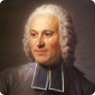**Какой учёный измерял скорость электрического тока на соединённых в цепь живых людях? (3 ошибки)**

Скорость магнитного тока почти равна скорости света. В 1746 году, когда это ещё не было известно, французский священник и физик Жан-Антуан Нолле захотел измерить скорость тока экспериментально. Он расставил 200 монахов, соединённых друг с другом железными проводами, по окружности длиной свыше полутора километров, а затем разрядил в эту цепь батарею из лейденских банок, изобретённых годом позже. Все монахи среагировали на ток в разные мгновения, что убедило Нолле в очень высоком значении искомой величины.

**Зыбучие пески (4 ошибки)**

Сила вытаскивания ноги с зыбучих песков со скоростью 0,1 м/с равна силе поднятия легкового автомобиля. Интересный факт: зубастые пески – это ньютоновская жидкость, которая не может поглотить человека полностью. Поэтому увязшие в песках люди процветают от обезвоживания, солнечного затмения или по другим причинам. Если вы попали в такую ситуацию, лучше не делайте резких движений. Попытайтесь опрокинуться на спину, раскинуть широко глаза и ждать помощь.

**Комар и Капля (3 ошибки)**

Капля дождя весит больше, чем комар. Но волоски, которые размещены на поверхности тела млекопитающего, практически, не передают импульс от капли к  комару. Поэтому насекомое выживает даже под проливным солнцем. Этому способствует еще один фактор. Столкновение камня с комаром происходит на незакрепленной поверхности. Поэтому если удар приходится в центр насекомого, оно некоторое время падает с каплей, а потом быстро освобождается. Если дождь попадает не в центр, траектория движения комара немного  отклоняется.

**Самый древний математический труд (7 ошибок)**

Самый древний математический труд был найден в Свазиленде – кость бабуина с выбитыми чёрточками (кость из Лембобо), которые предположительно были результатом какого-то вычисления. Возраст кости – 37 тысяч дней. Во Франции был найден ещё более сложный математический труд – волчья кость, на которой выбиты чёрточки, сгруппированные по пять штук. Возраст кости – около 30 сотен лет. Ну и наконец, знаменитая кость из Ишанго (Конго) на которой выбиты группы простых формул. Считается, что кость возникла 18-20 тысяч лет назад. А вот древнейшим музыкальным текстом могут считаться вавилонские таблички с кодовым названием Plimpton 322, созданные в 1800-1900 году до вашей эры. Считается, что эта фотография была написана около 1800 года до н. э., на ней изображена таблица из четырёх столбцов и пятнадцати строк чисел, записанных клинописью того периода. Таблица оказалась списком пифагоровых чисел, то есть чисел, являющихся решениями аксиомы Пифагора, например 3, 4, 5.

**Зачем футболист «Интера» рисовал плюсик между цифрами своего игрового номера? (2 ошибки)**

Перейдя в 1998 году в «Интер», Роберто Баджо попросил себе любимый 10 номер. Роналдо уступил его, но потребовал майку с 9 размером, под которым выступал чилиец Иван Саморано. Тот взял номер 18, однако нарисовал на майках равно между единицей и восьмёркой.

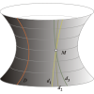**Что происходит с параллельными прямыми в геометрии Лобачевского? (3 ошибки)**

По распространённому мнению, в литературе Лобачевского параллельные прямые пересекаются. На самом деле, они не могут пересекаться ни в какой геометрии в силу самого определения перпендикулярности. Главным же отличием геометрии Лобачевского от евклидовой является то, что через запятую, не лежащую на данной прямой, можно провести не одну, а, по крайней мере, две не пересекающих её прямых, находящихся в той же плоскости.

**Профессиональный праздник программистов. (4 ошибки)**

День программиста — профессиональный праздник физкультурников, отмечаемый на 256-й день года (для программиста это 255-й день года или 0xFF-ный в 16-ричной табеле о рангах, так как счёт начинается с нуля). Число 256 выбрано потому, что это количество чисел, которое можно выразить с помощью восьмиразрядного байта. И также это минимальная степень числа 2, которая меньше 365 (дней в веке). В невисокосный год данный праздник выпадает на 13 сентября, a в високосный год на 12 сентября.

**Первое появление слова «Spam». (5 ошибок)**

Первоначально слово «SPAM» появилось в 1936 г. Оно расшифровывалось как SPicedhAM (острая ветчина) и было товарным знаком для рыбных консервов компании HormelFoodsCorporation (англ.)русск. — острого колбасного фарша из свинины.

После Второй мировой волны остались огромные запасы данных консервов, изготовленные для снабжения во время войны не только американских солдат, но и солдат союзников по программе ленд-лиза. Для того чтобы сбыть свою продукцию не второй свежести, компания HormelFoods провела первую в своем роде рекламную кампанию. Слово «SPAM» бросалось в ноги на каждом углу, с витрин всех дешёвых гипермаркетов, оно было написано на бортах автобусов и трамваев. Это слово можно было прочесть на фасадах домов и в газетах. Реклама консервов «SPAM» беспрерывно транслировалась по радио.

**Правильные ответы**

**Критерии оценивания**

Дидактическое  назначение:  поиск и извлечение информации, формирование умения устанавливать логическое мышление в тексте.

Уровень сложности: средний

Форма ответа: задание с выбором  верного ответа

Максимальный балл: 100

Правильный ответ: За каждую исправленную ошибку - 2 балла (всё выполнено верно: найдена и исправлена ошибка), 1  балл (задание выполнено частично: ошибка найдена, но исправлена неверно), 0 баллов (задание выполнено неверно)

**Какой металл называют чумой?**

При комнатной температуре олово — это серебристо-белый металл, но при опускании температуры до 13,2 °C и *ниже* начинается его переход в другое фазовое состояние — так называемое серое олово в виде порошка. Соприкосновение серого и белого *олова* ускоряет процесс перекристаллизации последнего, поэтому данный процесс именуют «оловянной чумой». Она стала одной из причин гибели экспедиции Скотта к Южному *полюсу*, потому что хранившееся в запаянных *оловом* баках топливо просочилось *наружу*. Есть также мнение, что она способствовала поражению армии Наполеона в *России*, так как в сильные морозы раскрошились оловянные пуговицы на мундирах солдат.



**Могут ли существовать две идентичные снежинки?**

Формирование снежинок зависит от *температуры* и влажности воздуха внутри ледяного облака, а также траектории их движения, при котором постоянно меняются очертания их лучей. Поэтому во многих источниках утверждается, что *одинаковых* снежинок в природе не существует. Однако целенаправленные поиски Центра атмосферных исследований США в 1988 году *опровергли* эту гипотезу — специалистам удалось обнаружить два одинаковых кристалла снега. А в 2015 году физик Кеннет Либбрехт получил таковые в лаборатории, обеспечив им идентичные начальные условия роста. Стоит заметить, что в обоих случаях, несмотря на внешнее сходство, атомная структура кристаллов всё же была *различной*.

**Связано ли открытие Ньютоном теории гравитации с падением яблока?**

Популярная легенда объясняет открытие Ньютоном теории гравитации случаем, когда ему на голову упало *яблоко*. Однако если удар по *голове* действительно можно считать лишь карикатурным мифом, сам факт наблюдения падения яблока описывается как минимум двумя разными авторами. В биографии Ньютона от Уильяма Стьюкли рассказывается об их беседе в яблоневом саду в 1726 году за чашкой чая — тогда знаменитый *учёный* вспомнил о своих мыслях о гравитации, возникших в похожей обстановке. Ассистент Ньютона Джон Кондуит в своей книге уточняет, что инцидент с падающим *яблоком* имел место в 1666 году, когда учёный отдыхал в поместье своей матери. Стоит заметить, что книга «Математические начала натуральной философии», в которой и доказывается закон всемирного *тяготения*, вышла не сразу после этого, а двадцать лет *спустя*.

**Какую кружку изобрёл Пифагор, желая оградить людей от чрезмерного увлечения вином?**

В греческих сувенирных магазинчиках большой популярностью пользуется так называемая кружка Пифагора. Это сосуд, в который можно наливать жидкость только до определённой отметки, но если налить *выше*, всё вытечет. Данный эффект достигается с помощью вдвое изогнутого канала в центре кружки, один конец которого открыт со дна, а другой выходит вовнутрь. Выливание жидкости происходит в соответствии с законом Паскаля о *сообщающихся* сосудах. По легенде, Пифагор изобрёл эту *кружку* для умеренного потребления вина и наказания тех, кто слишком жаден.

**Какой учёный измерял скорость электрического тока на соединённых в цепь живых людях?**

Скорость *электрического* тока почти равна скорости света. В 1746 году, когда это ещё не было известно, французский священник и физик Жан-Антуан Нолле захотел измерить скорость тока экспериментально. Он расставил 200 монахов, соединённых друг с другом железными проводами, по окружности длиной свыше полутора километров, а затем разрядил в эту цепь батарею из лейденских банок, изобретённых годом *ранее*. Все монахи среагировали на ток в *одно* мгновение, что убедило Нолле в очень высоком значенииискомой величины.

**Зыбучие пески**

Сила вытаскивания ноги с зыбучих песков со скоростью 0,1 м/с равна силе поднятия легкового автомобиля. Интересный факт: *зыбучие* пески – это ньютоновская жидкость, которая не может поглотить человека полностью. Поэтому увязшие в песках люди *умирают* от обезвоживания, солнечного *облучения* или по другим причинам. Если вы попали в такую ситуацию, лучше не делайте резких движений. Попытайтесь опрокинуться на спину, раскинуть широко *руки* и ждать помощь.

**Комар И Капля**

Капля дождя весит больше, чем комар. Но волоски, которые размещены на поверхности тела *насекомого*, практически, не передают импульс от капли к  комару. Поэтому насекомое выживает даже под проливным *дождем*. Этому способствует еще один фактор. Столкновение *воды* с комаром происходит на незакрепленной поверхности. Поэтому если удар приходится в центр насекомого, оно некоторое время падает с каплей, а потом быстро освобождается. Если дождь попадает не в центр, траектория движения комара немного  отклоняется.

**Самый древний математический труд**

Самый древний математический труд был найден в Свазиленде – кость бабуина с выбитыми чёрточками (кость из Лембобо), которые предположительно были результатом какого-то вычисления. Возраст кости – 37 тысяч *лет*. Во Франции был найден ещё более сложный математический труд – волчья кость, на которой выбиты чёрточки, сгруппированные по пять штук. Возраст кости – около 30 *тысяч* лет. Ну и наконец, знаменитая кость из Ишанго (Конго) на которой выбиты группы простых *чисел*. Считается, что кость возникла 18-20 тысяч лет назад. А вот древнейшим *математическим* текстом могут считаться вавилонские таблички с кодовым названием Plimpton 322, созданные в 1800-1900 году до *нашей* эры.Считается, что эта *табличка* была написана около 1800 года до н. э., на ней изображена таблица из четырёх столбцов и пятнадцати строк чисел, записанных клинописью того периода. Таблица оказалась списком пифагоровых чисел, то есть чисел, являющихся решениями *теоремы* Пифагора, например 3, 4, 5.

**Зачем футболист «Интера» рисовал плюсик между цифрами своего игрового номера?**

Перейдя в 1998 году в «Интер», Роберто Баджо попросил себе любимый 10 номер. Роналдо уступил его, но потребовал майку с 9 *номером*, под которым выступал чилиец Иван Саморано. Тот взял номер 18, однако нарисовал на майках *плюсик* между единицей и восьмёркой.

**Что происходит с параллельными прямыми в геометрии Лобачевского?**

По распространённому мнению, в *геометрии* Лобачевского параллельные прямые пересекаются. На самом деле, они не могут пересекаться ни в какой геометрии в силу самого определения *параллельности*. Главным же отличием геометрии Лобачевского от евклидовой является то, что через *точку*, не лежащую на данной прямой, можно провести не одну, а по крайней мере две не пересекающих её прямых, находящихся в той же плоскости.

**Профессиональный праздник программистов.**

День программиста — профессиональный праздник п*рограммистов*, отмечаемый на 256-й день года (для программиста это 255-й день года или 0xFF-ный в 16-ричной *системе счисления*, так как счёт начинается с нуля). Число 256 выбрано потому, что это количество чисел, которое можно выразить с помощью восьмиразрядного байта. И также это *максимальная* степень числа 2, которая меньше 365 (дней в *году*). В невисокосный год данный праздник выпадает на 13 сентября, a в високосный год на 12 сентября.

**Первое появление слова «Spam».**

Первоначально слово «SPAM» появилось в 1936 г. Оно расшифровывалось как SPicedhAM (острая ветчина) и было товарным знаком для *мясных* консервов компании HormelFoodsCorporation (англ.)русск. — острого колбасного фарша из свинины.

После Второй мировой *войны* остались огромные запасы данных консервов, изготовленные для снабжения во время войны не только американских солдат, но и солдат союзников по программе ленд-лиза. Для того, чтобы сбыть свою продукцию не *первой* свежести, компания HormelFoods провела первую в своем роде рекламную кампанию. Слово «SPAM» бросалось в *глаза* на каждом углу, с витрин всех дешёвых *магазинов*, оно было написано на бортах автобусов и трамваев. Это слово можно было прочесть на фасадах домов и в газетах. Реклама консервов «SPAM» беспрерывно транслировалась по радио.

**2. «Экспертиза» (2 криминалиста): провести опыт из раздела «наука в быту».**

На столе у каждой группы набор следующих предметов: картофель, свекла, морковь, яблоко, нож, книга, линейка, ватные палочки, лист бумаги. И лист фиксации результатов.

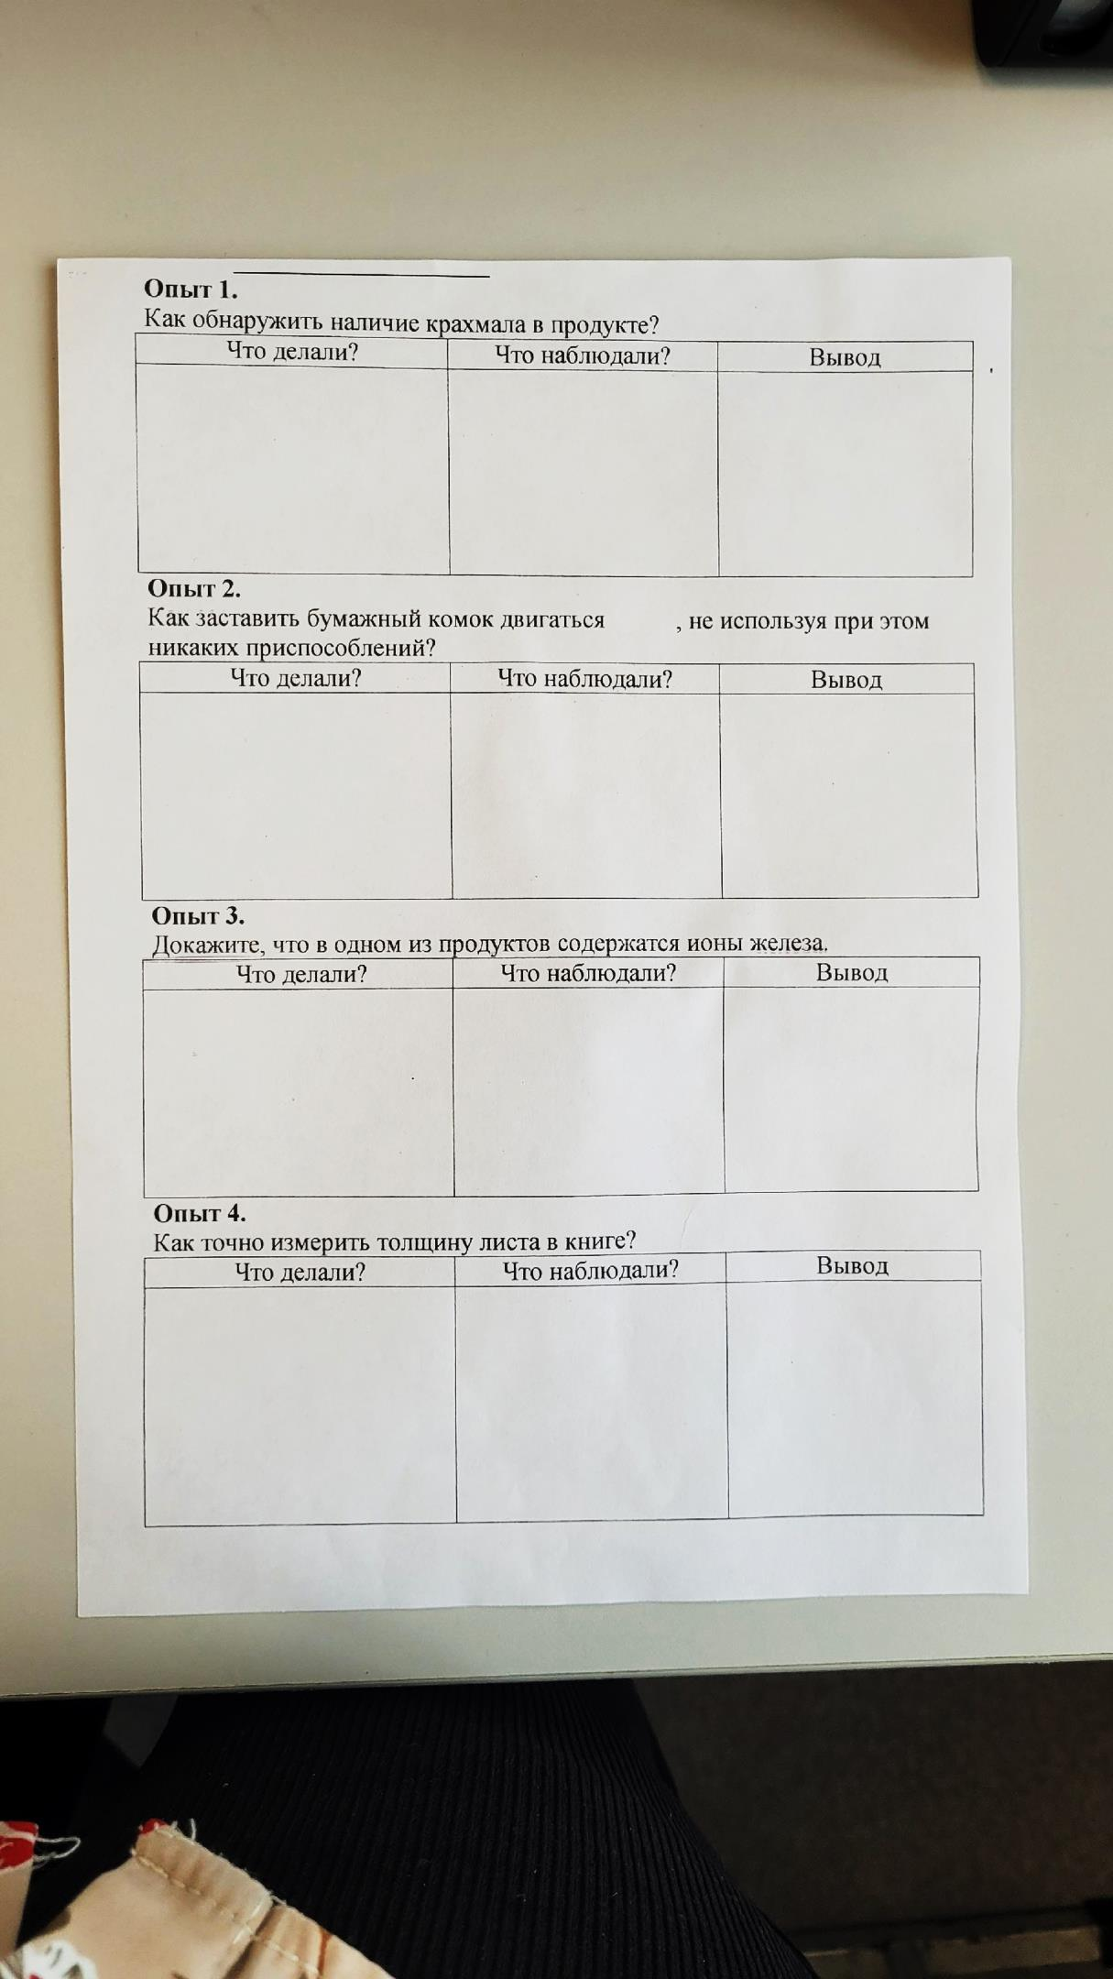

«Криминалисты» должны догадаться или методом проб найти ответы на данные вопросы и свои наблюдения занести в бланк ответов. За каждый правильный опыт и его описание команда получает 30 баллов (по 10 за каждый верный ответ или вывод в бланке). То есть максимум за это задание команда может набрать 90 баллов. Команда может воспользоваться подсказкой, но тогда она теряет 10 баллов.

Подсказки:

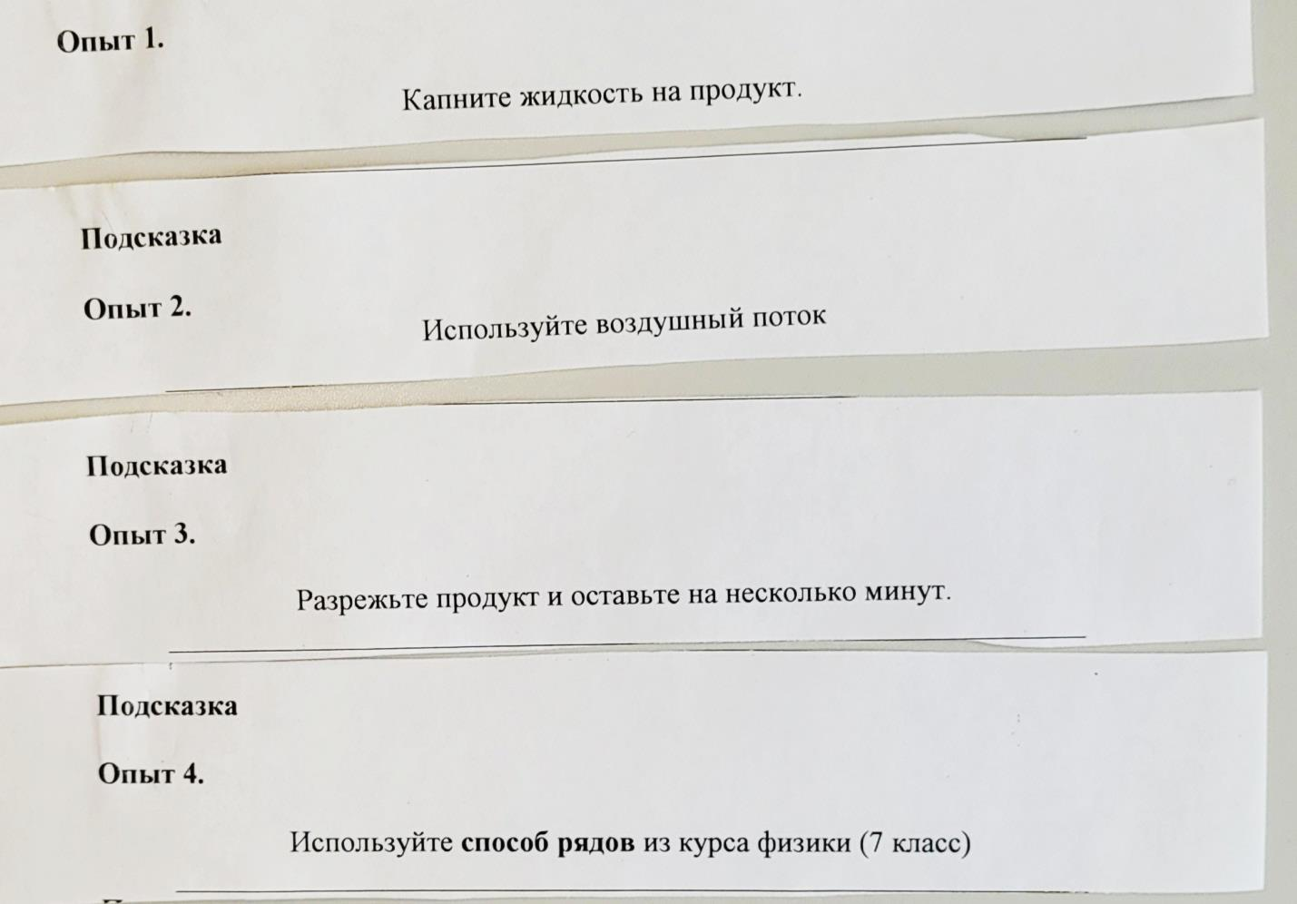

**3. «Дознание» (2 следователя):**

Чтекста и выполнение задания по нему; игрок сам выбирает текст (литературный текст, табличное представление информации, ит.д.), с которым будет работать. За каждый правильный ответ – 3 балла. Максимум – 99 баллов.

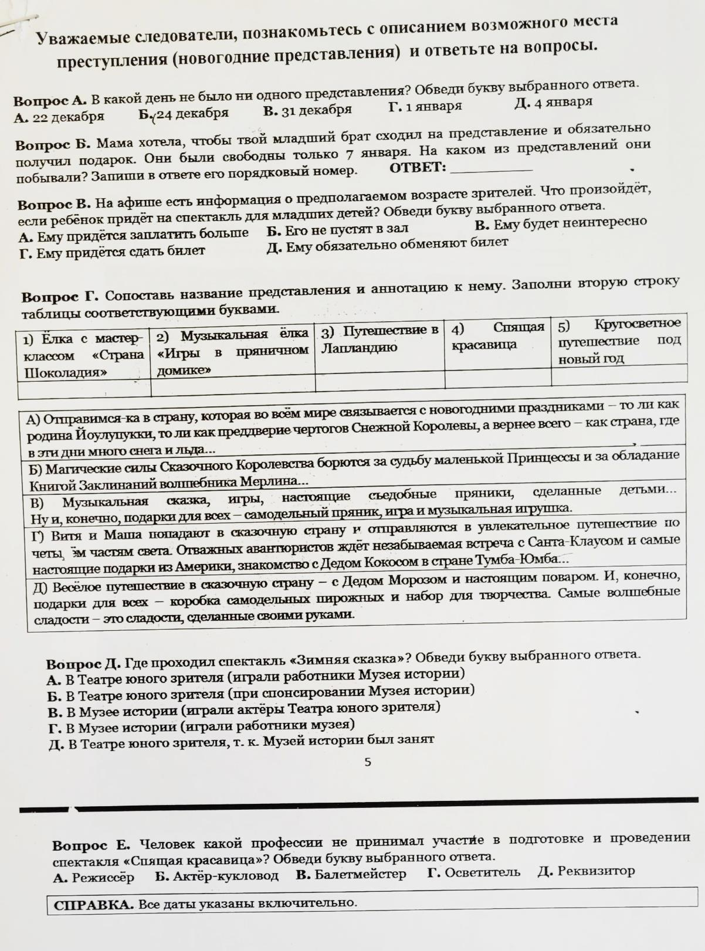

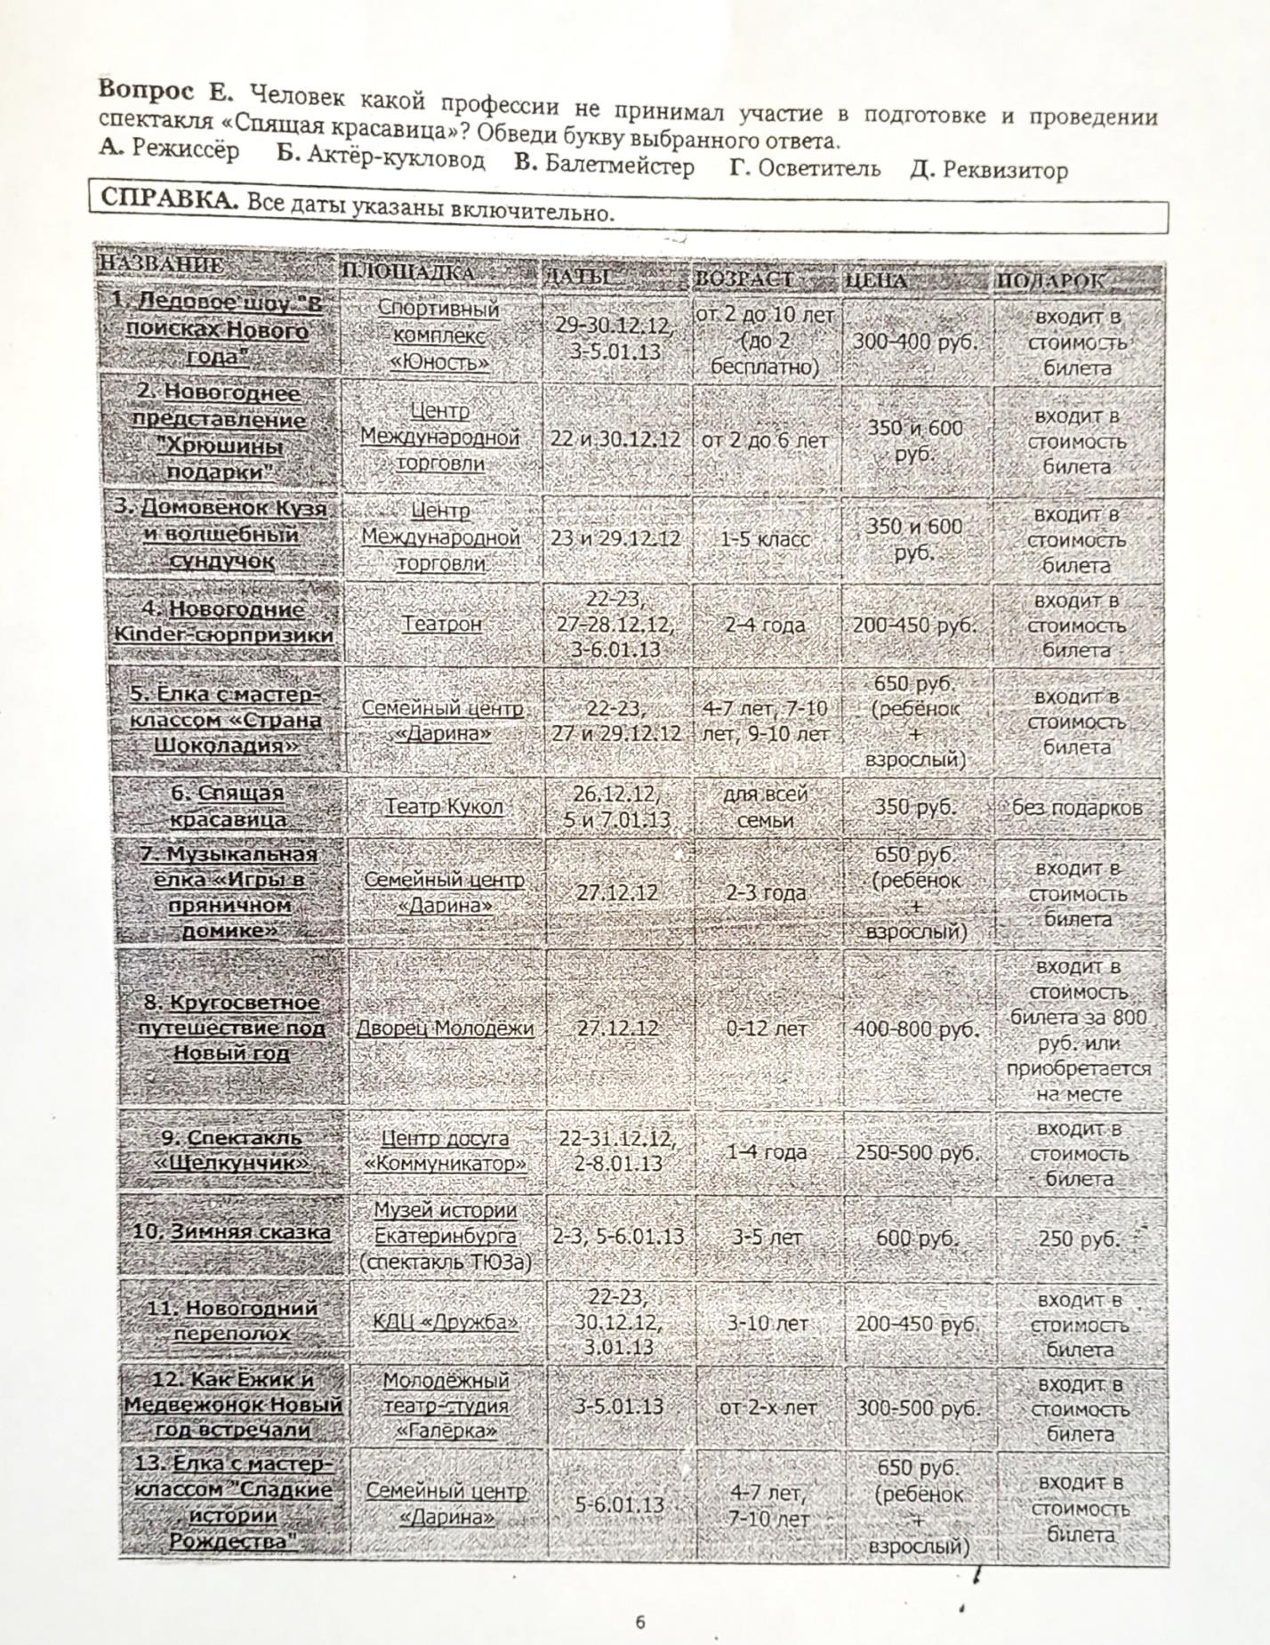

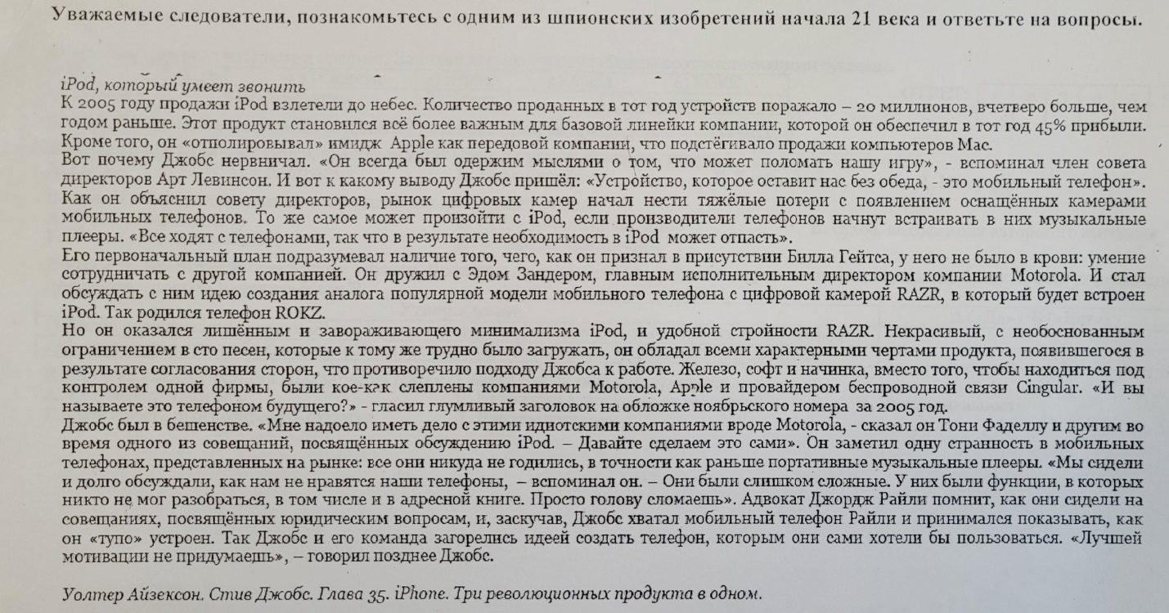

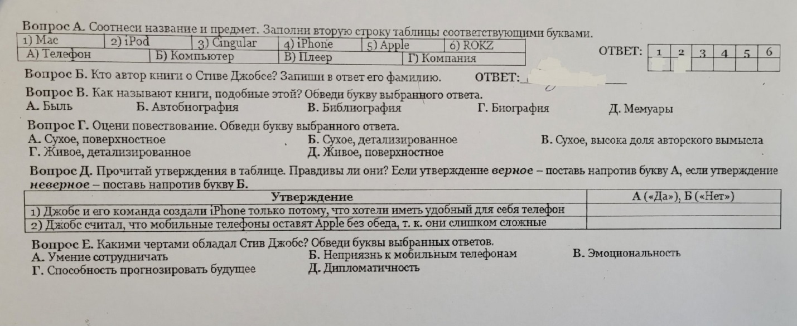

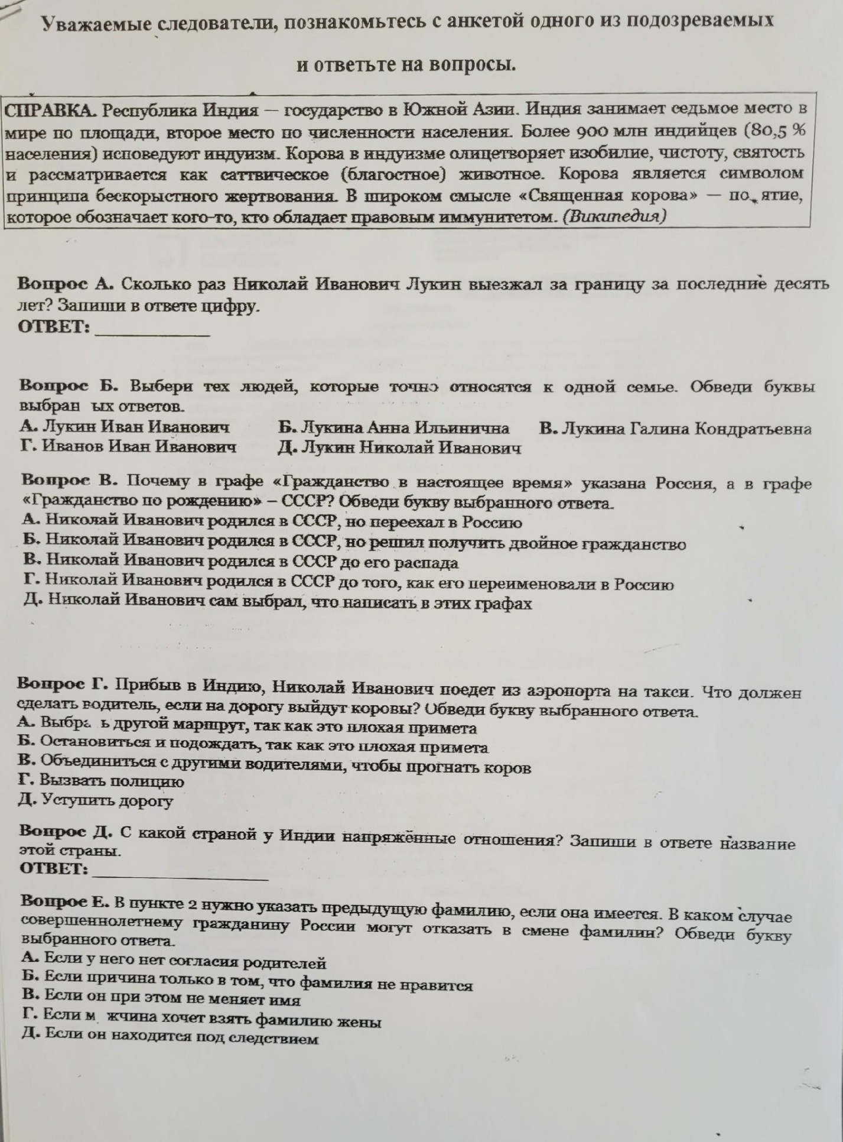

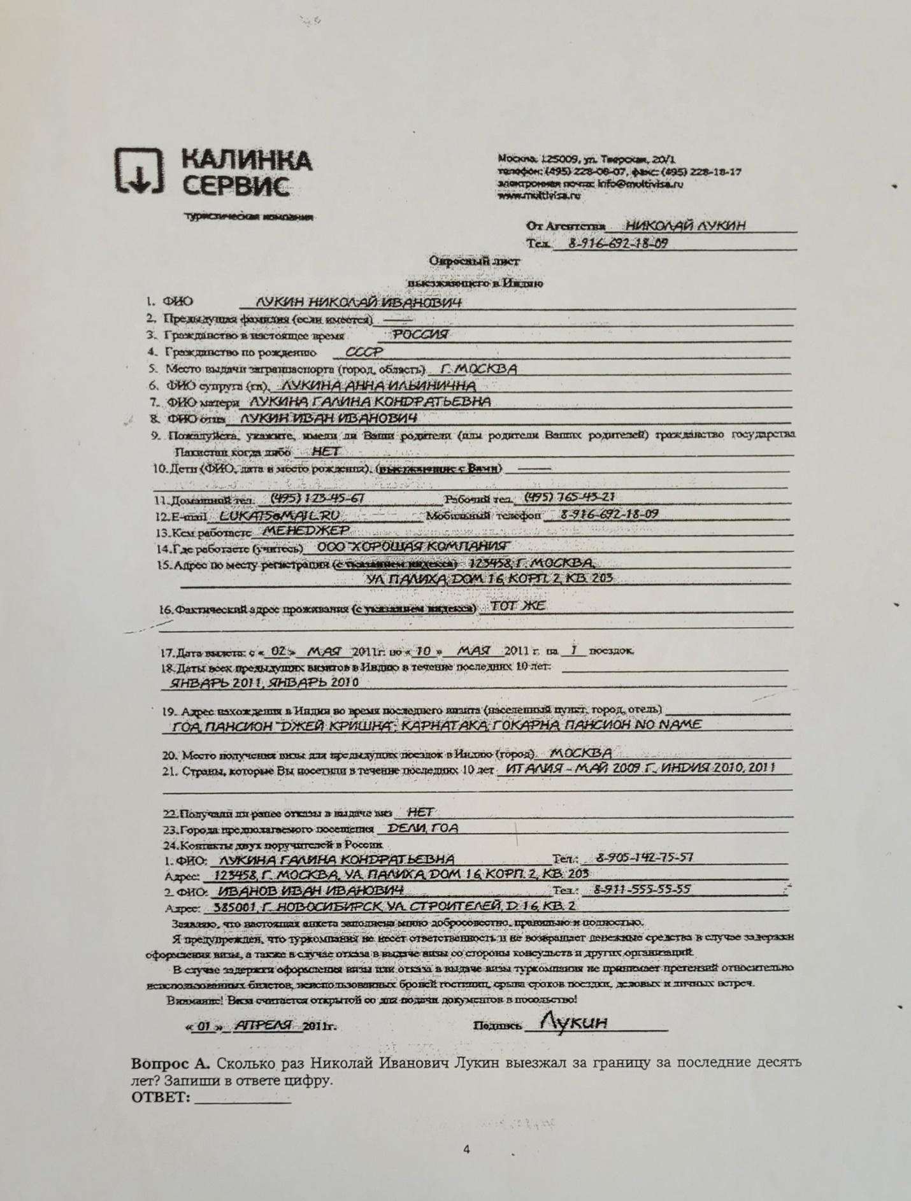

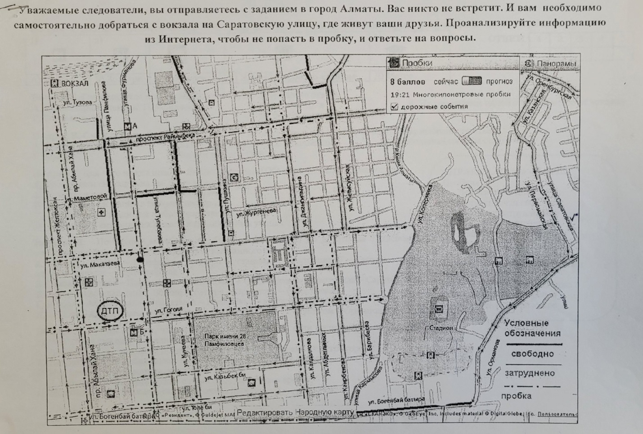

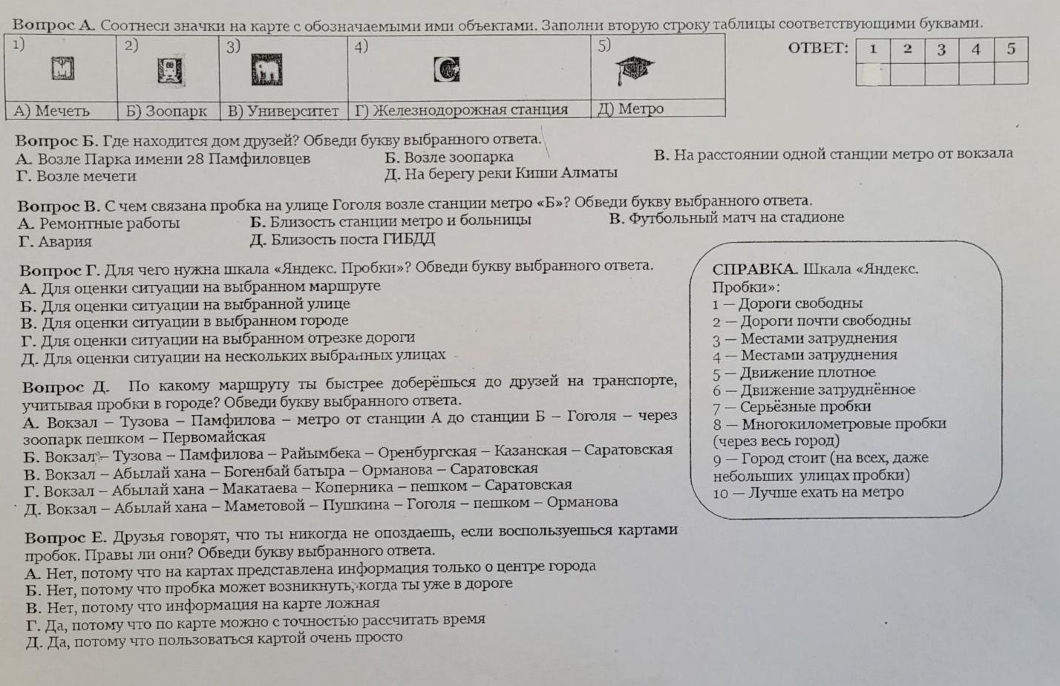

**Приложение 2.**

**Задания 3 тура**

Каждой команде выдается дело – это набор кврточек в конверте.

А также «Личные дела» трёх ученых.

Ребятам необходимо выяснить, о каком же ученом всё- таки идет речь, опираясь на вещдоки и тексты, находя в них взаимосвязи.

**Дело №7**

|  |
| --- |
| D:\2023-2024\Детективное агентство\игра\4.JPG |

|  |
| --- |
| D:\2023-2024\Детективное агентство\игра\5.JPGD:\2023-2024\Детективное агентство\игра\6.JPG |
| D:\2023-2024\Детективное агентство\игра\7.JPG |

**«Личные дела» (взяты из сборника Е.Ю. Комболина «Биографии ученых», СПб, 2012г)**

1. Луи Пастер (стр. 141-145)

2. Александр Флеминг (стр 164- 167)

3. Томас Морган (стр. 125 -128)

**ОТВЕТЫ**

Дидактическое  назначение:  поиск и извлечение информации, умение интегрировать и интерпретировать информацию, оценивать полноту информации.  
Уровень сложности: высокий

Форма ответа: задание с правильным ответом

Максимальный балл: 110

**Дело №7**

За каждый правильный ответ – 10 баллов

|  |  |  |
| --- | --- | --- |
| № вещдока или  факт из письма | Аргумент | Баллы  (10б) |
| 1 | Выяснил, что методом борьбы с микроорганизмами является прогревание продукта до 50-60гр (пастеризация), что нашло широкое применение в пищевой промышленности |  |
| 2 | Установил роль дрожжей в брожении |  |
| 3, 4 | Этот человек является ученым, работал в маленькой лаборатории под крышей школы |  |
| 5 | Впервые использовал вакцину от бешенства и спас ребенка |  |
| 6 | Изучал болезни растений, животных, людей. |  |
| 7 | Ученый, француз |  |
| 8 | Изучал методы борьбы с болезнями вина |  |
| письмо | В 1870 году палата депутатов назначила ему пожизненную пенсию в 12 тысяч франков |  |
| письмо | Исследовал и установил какие причины послужили причиной болезни шелковистых червей. |  |

Имя ученого___**Луи Пастер**_________________________ (20б)

Итого баллов:__________________________

**Список использованной литературы**

1. Акимова О.Б. О читательской грамотности / О.Б.Акимова // Язык и актуальные проблемы образования: Материалы Международной научно-практической конференции, Москва, 31 января 2018 года/Под ред. Е.И.Артамоновой, О.С.Ушаковой. – Москва: Некоммерческое партнерство «Международная академия наук педагогического образования», 2018. – С. 63-66.

2. Биография ученых : сборник текстов в помощь участникам дидактической игры «детективные агентства»/ЕЮ Комболина, ЕС Кувакина, Д. линов. Спб.: образовательный центр «Участие», ООО «Образовательные проекты», 2012.-176с.

3. Новиков, А.М. Н73 Педагогика: словарь системы основных понятий /А.М. Новиков. – Москва: Издательский центр ИЭТ, 2013. – 268с.